Яковлевский муниципальный округ МУНИЦИПАЛЬНОЕ БЮДЖЕТНОЕ ДОШКОЛЬНОЕ ОБРАЗОВАТЕЛЬНОЕ УЧРЕЖДЕНИЕ **«Центр развития ребёнка – детский сад» с. Яковлевка** 692361, с. Яковлевка, пер. Пекарский 1, телефон 8(42371) 91-2-74

**ПРИКАЗ**

|  |  |  |  |  |
| --- | --- | --- | --- | --- |
| от | 08.04.2024 | с. Яковлевка | № | 22/8-а |

**О назначении ответственного за организацию**  
**обработки персональных данных в МБДОУ «ЦРР с. Яковлевка».**

С целью организации обработки персональных данных в МБДОУ «ЦРР с. Яковлевка» в соответствии с пунктом 1 части 1 статьи 18.1 и части 1 статьи 22.1 Федерального закона от 27.07.2006 № 152-ФЗ «О персональных данных»

ПРИКАЗЫВАЮ:

1. Назначить ответственным за организацию обработки персональных данных старшего воспитателя

2. Ответственному за организацию обработки персональных данных:

* контролировать соблюдение в МБДОУ «ЦРР с. Яковлевка» законодательства РФ о персональных данных, в том числе требований к защите персональных данных;
* разъяснять работникам МБДОУ «ЦРР с. Яковлевка» положения законодательства РФ о персональных данных, локальных актов по вопросам обработки персональных данных, требований к защите персональных данных;
* организовать и контролировать прием и обработку обращений и запросов субъектов персональных данных и их представителей;
* обеспечить контроль условий сохранности персональных данных на материальных носителях.

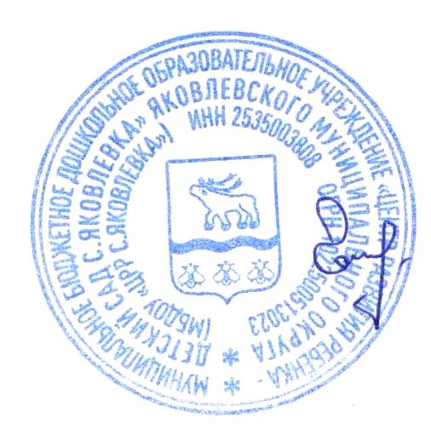3. Контроль исполнения приказа оставляю за собой.

Заведующий

МБДОУ «ЦРР с. Яковлевка» А.Е. Генералюк

|  |  |  |
| --- | --- | --- |
| С приказом ознакомлена: Писаренко С.В. |  |  |